
Guide Draw
6.4

Chapitre 5
Combiner plusieurs objets

Droits d’auteur
Ce document est protégé par Copyright © 2020 par l’Équipe de Documentation de LibreOffice. Les contributeurs sont nommés ci-dessous. Vous pouvez le distribuer et/ou le modifier sous les termes de la Licence Publique Générale GNU (https://www.gnu.org/licenses/gpl.html), version 3 ou ultérieure, ou de la Licence Creative Commons Attribution
(https://creativecommons.org/licenses/by/4.0/), version 4.0 ou ultérieure.
Toutes les marques déposées citées dans ce guide appartiennent à leurs légitimes propriétaires.
Contributeurs
Ont contribué à cette édition
Peter Schofield | Claire Wood
Ont contribué aux éditions précédentes
John Cleland | Martin Fox | Jean Hollis Weber
John A Smith | Peter Schofield | Hazel Russman
Traduction
De cette édition
Traducteurs
Relecteurs
Des éditions précédentes
Traducteurs | Christian Chenal
Relecteurs | Pierre-Yves Samyn
Retours
Veuillez adresser tout commentaire ou suggestion concernant ce document à la liste de diffusion de l’Équipe de Documentation : doc@fr.libreoffice.org
- Remarque
tout ce que vous envoyez à la liste de diffusion, y compris votre adresse mail et toute autre information personnelle incluse dans le message, est archivé publiquement et ne peut pas être effacé.
Date de publication et version du logiciel
Publié le XXX 20XX. Basé sur LibreOffice 6.4.
Utiliser LibreOffice sur un Mac
Sur Mac, certaines touches et certains éléments de menu sont différents de ceux utilisés sous Windows ou Linux. Le tableau ci-dessous donne quelques substitutions courantes pour les instructions de ce chapitre. Pour une liste plus détaillée, voyez l’Aide de l’application.
Windows ou Linux | Équivalent Mac | Effet
Sélection du menu Outils > Options | LibreOffice > Préférences | Accès aux options de configuration
Clic droit | Control+clic ou clic droit selon la configuration de l’ordinateur | Ouvre un menu contextuel
Ctrl (Control) | ⌘ (Command) | Utilisé avec d’autres touches
F5 | Shift+⌘+F5 | Ouvre le navigateur
F11 | ⌘+T | Ouvre l’onglet Styles et Formatage du volet latéral

Table des matières
Grouper des objets 1
Groupement temporaire 1
Grouper 1
Dissocier 2
Éditer des objets individuels 2
Groupes en cascade 3
Combiner des objets 3
Combiner 3
Scinder une combinaison 4
Fractionner une combinaison 4
Fusionner, soustraire ou intersecter des objets 5
Fusion 5
Soustraction 5
Intersection 6
Exemple 6
Duplication et fondu enchaîné 7
Duplication 7
Fondu enchaîné 9
Positionner des objets 10
Disposer des objets 10
Aligner des objets 11
Répartir des objets 12

Grouper des objets
Le groupement d’objets peut être vu comme un dépôt d’objets dans un contenant. Vous pouvez déplacer les objets en tant que groupe et leur appliquer des modifications globales. Un groupe peut toujours être défait et les objets qui le constituent peuvent toujours être manipulés séparément.

Groupement temporaire
Un groupement temporaire se produit lorsque plusieurs objets sont sélectionnés. Toutes les modifications que vous effectuez sur les paramètres des objets sont appliquées à tous les objets à l’intérieur de ce groupe temporaire. Par exemple, vous pouvez modifier la couleur de remplissage de tous les objets d’un groupe temporaire en une seule fois. Vous pouvez également effectuer une rotation du groupe temporaire dans sa globalité.
Pour supprimer un groupement temporaire, cliquez simplement à l’extérieur des poignées de sélection qui s’affichent autour des objets.

Grouper
Pour grouper des objets de façon permanente :
- Sélectionnez tout d’abord les objets en appliquant une des méthodes suivantes :
- cliquez successivement sur chacun d’entre eux tout en gardant appuyée la touche Maj,
- utilisez l’outil Sélectionner de la barre d’outils Dessin et dessiner un rectangle de sélection autour des objets avec le pointeur de la souris.
Des poignées de sélection vont alors apparaître autour de l’ensemble des objets du groupe (Figure 1).
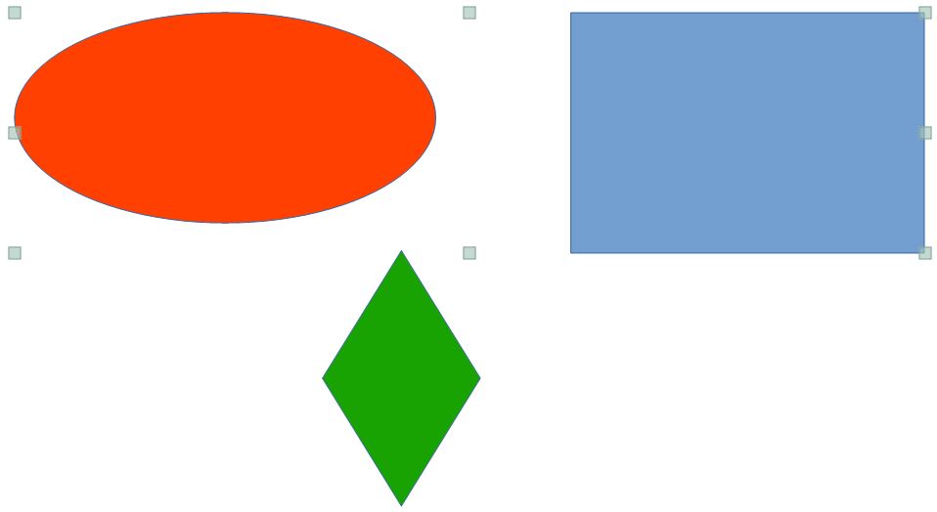
Figure 1 : Objets groupés
- Groupez les objets sélectionnés grâce à l’une de méthodes suivantes :
- faites un clic droit à l’intérieur d’un des objets du groupe et choisissez Grouper dans le menu contextuel,
- sélectionnez Former > Grouper > Grouper depuis la barre de menus,
- utilisez le raccourci clavier Ctrl+Maj+G.
Une fois que les objets sont groupés, toute opération d’édition que vous effectuerez sur ce groupe s’appliquera à l’ensemble des objets qui le composent. Si vous cliquez sur l’un des objets du groupe, le groupe entier est sélectionné.
Les objets à l’intérieur d’un groupe conservent leurs propriétés individuelles et peuvent être édités séparément. Voir « Éditer des objets individuels » page 2 pour plus d’informations.

Dissocier
Pour défaire ou dissocier un groupe d’objets,
- Sélectionnez le groupe d’objets qui sera alors entouré par des poignées de sélection (Figure 1).
- Dissociez le groupe d’objets en utilisant une des méthodes suivantes :
- faites un clic droit à l’intérieur d’un des objets du groupe et choisissez Dissocier dans le menu contextuel,
- sélectionnez Forme > Grouper > Dissocier dans la barre de menus,
- utilisez le raccourci clavier Ctrl+Alt+Maj+G.

Éditer des objets individuels
Vous pouvez éditer individuellement un objet à l’intérieur d’un groupe sans avoir à le dissocier.
- Après avoir sélectionné le groupe, entrez dans celui-ci grâce à une des méthodes suivantes :
- faites un clic droit à l’intérieur d’un des objets du groupe et choisissez Entrer dans le groupe dans le menu contextuel,
- sélectionnez Forme > Grouper > Entrer dans le groupe dans la barre de menu,
- appuyez sur la touche F3,
- faites un double-clic à l’intérieur d’un objet.
Lorsque vous entrez dans un groupe, les objets situés à l’extérieur ne peuvent plus être sélectionnés pour édition.
- Une fois à l’intérieur d’un groupe, cliquez sur un objet pour l’éditer individuellement (Figure 2).
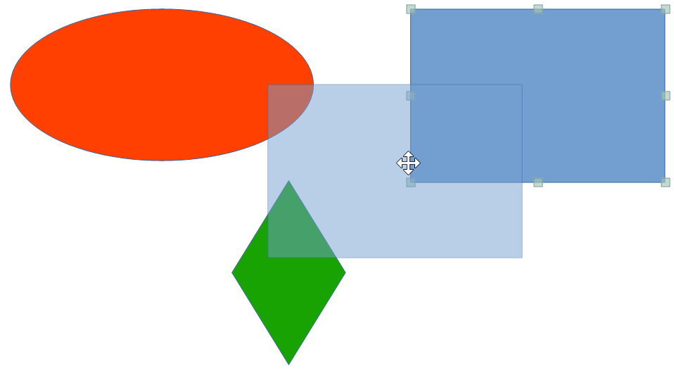
Figure 2 : Édition d’un élément d’un groupe
- Pour quitter un groupe, après avoir apporté des modifications aux différents objets, procédez d’une des façons suivantes :
- faites un clic droit à l’intérieur du groupe et choisissez Quitter le groupe dans le menu contextuel,
- sélectionnez Forme > Groupe > Quitter le groupe dans la barre de menus,
- appuyez sur les touches Ctrl+F3,
- faites un double-clic à l’extérieur du groupe.

Groupes en cascade
Vous pouvez créer un groupe de groupes, appelé plus communément groupe en cascade. Quand vous créez des groupes en cascade, Draw conserve la hiérarchie individuelle de chaque groupe et se souvient de l’ordre dans lequel les groupes ont été sélectionnés. Par conséquent, le dernier groupe individuel sélectionné va se situer au sommet des groupes en cascade.
Dissocier et entrer dans des groupes en cascade s’effectue de la même façon que pour un groupe individuel.

Combiner des objets
La combinaison d’objets consiste en une fusion permanente d’objets afin de créer un nouvel objet. Les objets d’origine ne sont plus disponibles en tant qu’entités individuelles et ne peuvent plus être édités individuellement. Toute édition d’un objet combiné s’applique à tous les objets utilisés lors de l’opération de combinaison.

Combiner
- Sélectionnez les objets que vous voulez combiner.
- Combinez les objets sélectionnés en utilisant une des méthodes suivantes :
- faites un clic droit à l’intérieur d’un des objets du groupe et choisissez Formes > Combiner dans le menu contextuel,
- sélectionnez Forme > Combiner dans la barre de menu,
- utilisez le raccourci clavier Ctrl+Maj+K.
À première vue, le résultat peut sembler surprenant, mais une fois que vous aurez compris les règles régissant la combinaison d’objets dans Draw, ces combinaisons deviendront plus claires.
- Les attributs (la couleur de remplissage par exemple) de l’objet résultant sont ceux de l’objet situé le plus en arrière. Dans la Figure 3, c’est le cercle rouge et, dans la Figure 4, c’est le rectangle jaune.
- Quand des objets se recouvrent, le remplissage de la zone de recouvrement est soit plein, soit vide, selon le nombre de chevauchements. Quand ce nombre est pair, vous obtenez un espace vide ; quand ce nombre est impair, vous obtenez une zone remplie. Voyez l’exemple Figure 4.
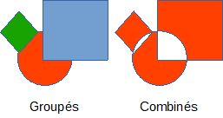
Figure 3 : Combiner des objets
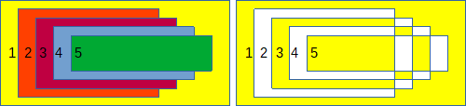
Figure 4 : Remplissage des objets superposés combinés.
Les nombres indiquent combien d’objets sont superposés
- Astuce
Avant de procéder à la combinaison, vous pouvez réordonner les objets pour qu’ils se situent plus en avant ou plus en arrière dans l’ordre de disposition. Faites un clic droit sur l’objet et choisissez Disposition dans le menu contextuel. Voir aussi « Disposer des objets » page 10.

Scinder une combinaison
Un objet qui résulte de la combinaison de plusieurs objets peut être scindé en plusieurs entités individuelles en utilisant une des méthodes suivantes :
- sélectionnez Forme > Scinder dans la barre de menu
- utilisez le raccourci clavier Ctrl+Alt+Maj+K.
Les objets résultants de la scission vont conserver le formatage de l’objet combiné et ne vont pas reprendre leur format d’origine (Figure 5).
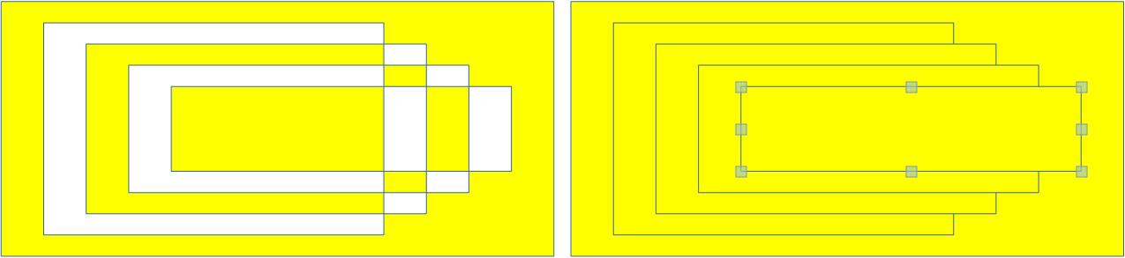
Figure 5 : Scinder des objets combinés
à gauche : l’objet combiné de la Figure 4 ; à droite le résultat de la scission

Fractionner une combinaison
Un objet qui résulte de la combinaison de plusieurs objets peut être fractionné en constituants élémentaires en choisissant Forme > Fractionner dans la barre de menu. Tous les objets sont fractionnés en constituants élémentaires ; par exemple, un rectangle sera fractionné en quatre lignes séparées et le remplissage sera perdu (Figure 6).
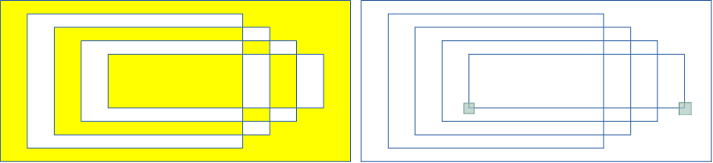
Figure 6 : Fractionner un objet combiné

Fusionner, soustraire ou intersecter des objets
Si vous avez sélectionné plus d’un objet, les fonctions de fusion, de soustraction et d’intersection deviennent disponibles et vous permettent de créer un nouvel objet avec une nouvelle forme.

Fusion
Lorsque vous fusionnez des objets, un nouvel objet est créé, dont la forme découle de la forme des objets fusionnés. Le remplissage de l’objet fusionné est celui de l’objet se trouvant le plus en arrière parmi les objets fusionnés (Figure 7).
Après avoir sélectionné plusieurs objets, choisissez une des méthodes suivantes pour fusionner les objets :
- sélectionnez Forme > Fusionner dans la barre de menu,
- faites un clic droit à l’intérieur d’un des objets du groupe et choisissez Formes > Fusionner dans le menu contextuel.

Figure 7 : Fusionner des objets

Soustraction
Lorsque vous soustrayez des objets, un nouvel objet est créé, dont la forme correspond à la portion de l’objet se trouvant le plus en arrière qui n’est recouverte par aucun autre objet situé devant lui (Figure 8).
Après avoir sélectionné plusieurs objets qui se recouvrent, choisissez une des méthodes suivantes pour soustraire les objets :
- sélectionnez Forme > Soustraire dans la barre de menu,
- faites un clic droit à l’intérieur d’un des objets du groupe et choisissez Formes > Soustraire dans le menu contextuel.

Figure 8 : Soustraire des objets

Intersection
Lorsque vous effectuez une intersection d’objets, un nouvel objet est créé, dont la forme correspond à la portion de l’objet se trouvant le plus en arrière qui est recouverte par un ou plusieurs autres objets situés devant lui (Figure 9).
Après avoir sélectionné plusieurs objets qui se recouvrent, choisissez une des méthodes suivantes pour créer l’intersection des objets :
- sélectionnez Forme > Intersecter dans la barre de menu,
- faites un clic droit à l’intérieur d’un des objets du groupe et choisissez Formes > Intersecter dans le menu contextuel.

Figure 9 : Intersection d’objets

Exemple
L’exemple suivant du Tableau 1 vous montre comment vous pouvez utiliser les fonctions de fusion, de soustraction et d’intersection pour créer un objet représentant un couteau avec un manche en bois.
Tableau 1. Créer un couteau
Dessinez une ellipse, puis un rectangle qui recouvre la moitié de sa largeur. | 
Sélectionnez les deux objets, faites un clic droit et choisissez Formes > Soustraire dans le menu contextuel. | 
Dessinez un autre rectangle et placez-le sur la moitié supérieure de l’ellipse. | 
Sélectionnez les deux objets, faites un clic droit et choisissez Formes > Soustraire dans le menu contextuel. | 
Dessinez une petite ellipse qui recouvre le coin inférieur droit. | 
Sélectionnez les deux objets, faites un clic droit et choisissez Formes > Soustraire dans le menu contextuel. La forme de la lame est alors terminée. | 
Pour faire le manche, dessinez un rectangle et une ellipse.
Fusionnez les deux objets.
Positionnez le manche sur la lame. Sélectionnez le manche et la lame, puis groupez-les pour créer un objet représentant un couteau. | 

Duplication et fondu enchaîné

Duplication
La duplication produit des copies d’un objet tout en appliquant un ensemble de modifications (comme une couleur ou un angle de rotation) à chacune de ces copies.
Pour dupliquer un objet ou un groupe d’objets :
- Sélectionnez l’objet ou le groupe d’objets, puis ouvrez la boîte de dialogue Dupliquer (Figure 10) en utilisant une des méthodes suivantes :
- choisissez Édition > Dupliquer ou Forme > Dupliquer dans la barre de menus,
- utilisez le raccourci clavier Maj+F3.
- Sélectionnez le nombre de copies, le décalage, l’agrandissement et les couleurs de début et de fin.
- Cliquez sur OK pour que les copies soient créées. Un exemple de duplication se trouve Figure 11. Chaque copie est un objet séparé.
- Pour regrouper les objets dupliqués, voir « Grouper des objets » page 1.
- Pour combiner les objets dupliqués en un seul objet, voir « Combiner des objets » page 3.
La boîte de dialogue Dupliquer (Figure 10) comprend les options suivantes :
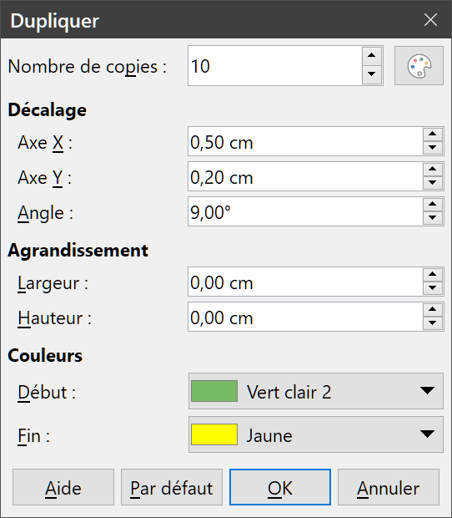
Figure 10 : La boîte de dialogue Dupliquer
Nombre de copies
Saisissez le nombre de copies que vous voulez effectuer.
Bouton Utiliser les valeurs de la sélection () : initialise les valeurs de décalage de l’Axe X et de l’Axe Y avec la largeur et la hauteur de l’objet sélectionné.
Décalage
Détermine la position et l’angle de rotation de chaque objet dupliqué par rapport à l’objet précédent.
- Axe X : saisissez la distance horizontale entre le centre de l’objet et celui de l’objet dupliqué. Les valeurs positives décalent l’objet dupliqué vers la droite et les valeurs négatives décalent l’objet dupliqué vers la gauche.
- Axe Y : saisissez la distance verticale entre le centre de l’objet et celui de l’objet dupliqué. Les valeurs positives décalent l’objet dupliqué vers le bas et les valeurs négatives décalent l’objet dupliqué vers le haut.
- Angle : saisissez l’angle de rotation (de 0 à 359 degrés) que vous voulez appliquer à l’objet dupliqué. Le décalage de l’objet dupliqué s’effectue dans le sens inverse des aiguilles d’une montre si l’angle est positif et dans le sens des aiguilles d’une montre s’il est négatif.
Agrandissement
Détermine la taille des objets dupliqués.
- Largeur : saisissez la valeur avec laquelle vous voulez augmenter ou réduire la largeur de l’objet dupliqué par rapport à l’objet précédent.
- Hauteur : saisissez la valeur avec laquelle vous voulez augmenter ou réduire la largeur de l’objet dupliqué par rapport à l’objet précédent.
Couleurs
Détermine les couleurs de l’objet sélectionné et de l’objet dupliqué. Si vous faites plus d’une copie, ces couleurs déterminent les points de départ et d’arrivée d’un dégradé de couleurs.
- Début : choisissez la couleur de l’objet sélectionné.
- Fin : choisissez la couleur du dernier objet dupliqué.
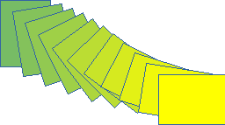
Figure 11 : Exemple de duplication

Fondu enchaîné
Le fondu enchaîné transforme la forme d’un objet en la forme d’un autre objet. Le résultat est un nouveau groupe d’objets individuels qui comprend l’objet de départ, l’objet d’arrivée et toutes les étapes de la transformation.
Pour effectuer un fondu enchaîné entre deux objets :
- Sélectionnez les deux objets de départ et d’arrivée. Il est impératif de sélectionner deux objets et seulement deux pour que la fonction soit disponible.
- Choisissez Forme > Fondu enchaîné dans la barre de menu pour ouvrir la boîte de dialogue Fondu enchaîné (Figure 12).
- Sélectionnez le nombre d’incréments pour la transformation. Cochez si nécessaire les options Attributs du fondu enchaîné et Même orientation.
- Cliquez sur OK pour que le fondu enchaîné soit effectué. Un exemple de fondu enchaîné se trouve Figure 13. L’objet créé est un groupe d’objets.
- Pour dissocier le groupe d’objets afin d’utiliser chaque forme individuellement, voir « Dissocier » page 2.
Les options de la boîte de dialogue Fondu enchaîné (Figure 12) sont :
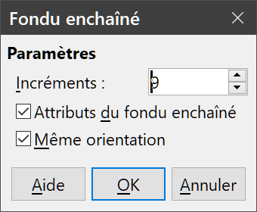
Figure 12 : La boîte de dialogue Fondu enchaîné
Paramètres
- Incréments : saisissez le nombre de formes que vous souhaitez entre les deux objets sélectionnés.
- Attributs du fondu enchaîné : applique le fondu enchaîné aux propriétés de ligne et de remplissage des objets sélectionnés. Par exemple, si les deux objets sélectionnés sont remplis avec des couleurs différentes, un dégradé entre ces deux couleurs est appliqué.
- Même orientation : conserve l’orientation des deux objets sélectionnés pour les formes de transition.
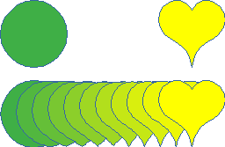
Figure 13 : Exemple de fondu enchaîné

Positionner des objets

Disposer des objets
Lorsque vous effectuez des combinaisons, des fusions, des soustractions ou des intersections d’objets, le résultat final varie selon l’objet qui se trouve à l’avant et celui qui se trouve à l’arrière (c’est-à-dire en dessous ou au-dessus de la pile d’objets). Tout nouvel objet que vous placez dans un dessin devient automatiquement l’objet le plus en avant et tous les autres objets reculent dans l’ordre de positionnement. La disposition des objets vous permet de modifier l’ordre dans lequel les objets sont positionnés.
Pour modifier l’ordre de l’empilement en déplaçant les objets vers l’avant ou vers l’arrière, sélectionnez un objet et choisissez une des méthodes suivantes :
- sélectionnez Disposition dans le menu contextuel ou dans l’entrée Forme de la barre de menu et choisissez l’une des actions disponibles,
- utilisez un des raccourcis clavier indiqués ci-dessous,
- cliquez sur une des icônes
- de la palette accessible à partir de l’icône Disposer  de la barre d’outils Standard ou de la barre d’outils Position (Figure 14 en haut) obtenue en détachant la palette ;
- à gauche de la barre d’outils Ligne et remplissage (Figure 14 en bas) ;
- du panneau Position et taille de l’onglet Propriétés du volet latéral.
- Conseil
Pour transformer une palette en barre d’outils, cliquez sur son sommet et tirez-la à autre emplacement.
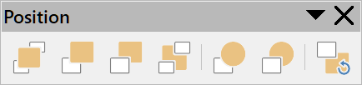
Figure 14 : La barre d’outils Position (en haut)
et la partie gauche de la barre d’outils Ligne et remplissage (en bas)
Les outils qui permettent de disposer les objets sont les suivants :
Menu | Raccourcis clavier | Icônes | Fonctions
Envoyer à l’avant | Ctrl+Maj++ |  | Place les objets sélectionnés à l’avant du groupe.
Envoyer vers l’avant | Ctrl++ |  | Place les objets sélectionnés un niveau en avant.
Envoyer vers l’arrière | Ctrl+- |  | Place les objets sélectionnés un niveau en arrière.
Envoyer à l’arrière | Ctrl+Maj+- |  | Place les objets sélectionnés à l’arrière du groupe.
Devant l’objet |  |  | Place l’objet sélectionné devant un autre objet sélectionné.
Derrière l’objet |  |  | Place l’objet sélectionné derrière un autre objet sélectionné.
Inverser |  |  | Inverse l’ordre des objets sélectionnés. Cette option n’est pas disponible si un seul objet est sélectionné.

Aligner des objets
Pour que votre dessin ait une allure plus professionnelle, vous pouvez aligner les objets les uns par rapport aux autres. Sélectionnez un ou plusieurs objets et utilisez une des méthodes suivantes pour les aligner :
- cliquez sur le petit triangle à droite de l’icône Alignement de la barre d’outils Ligne et remplissage ou de la barre d’outils Standard. La forme de cette icône peut varier selon le dernier outil utilisé. La palette d’outils Aligner s’ouvre et vous pouvez la transformer si nécessaire en barre d’outils (Figure 15).
- sélectionnez les options du sous-menu Aligner du menu Forme ou du menu contextuel.
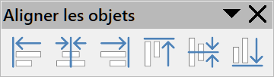
Figure 15 : La barre d’outils Aligner
Les options sont détaillées dans le tableau ci-dessous :
Menu | Icônes | Plusieurs objets sélectionnés | Un seul objet sélectionné
À gauche |  | Aligne les côtés gauches des objets sélectionnés sur le côté gauche de l’objet situé le plus à gauche. | Aligne le côté gauche de l’objet sélectionné sur la marge gauche de la page.
Centré |  | Centre horizontalement les objets sélectionnés par rapport au centre horizontal du groupe temporaire. | Centre horizontalement l’objet sélectionné par rapport au centre horizontal de la page.
À droite |  | Aligne les côtés droits des objets sélectionnés sur le côté droit de l’objet situé le plus à droite. | Aligne le côté droit de l’objet sélectionné sur la marge droite de la page.
En haut |  | Aligne les côtés hauts des objets sélectionnés sur le côté haut de l’objet situé le plus en haut. | Aligne le côté haut de l’objet sélectionné sur la marge haute de la page.
Centre |  | Centre verticalement les objets sélectionnés par rapport au centre vertical du groupe temporaire. | Centre verticalement l’objet sélectionné par rapport au centre vertical de la page.
En bas |  | Aligne les côtés bas des objets sélectionnés sur le côté bas de l’objet situé le plus en bas. | Aligne le côté bas de l’objet sélectionné sur la marge basse de la page.

Répartir des objets
La répartition d’objets vous permet d’espacer régulièrement trois objets ou plus selon l’axe horizontal et l’axe vertical. Les objets sont répartis en utilisant les objets de la sélection les plus à l’extérieur comme points de base pour l’espacement.
Sélectionnez au moins trois objets. Pour ouvrir la boîte de dialogue Distribution (Figure 16) et répartir les objets, utilisez une des méthodes suivantes :
- choisissez Forme > Répartition dans la barre de menu,
- faites un clic droit et choisissez Répartition dans le menu contextuel,
- cliquez sur l’icône Répartition (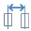) dans la barre d’outils Ligne et remplissage ou la barre d’outils Standard.
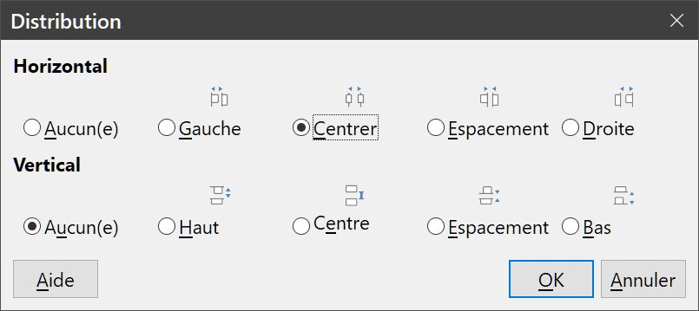
Figure 16 : La boîte de dialogue Distribution
Les options de la boîte de dialogue Distribution sont les suivantes :
Horizontal
Les options de la section Horizontal déterminent la répartition horizontale entre les objets sélectionnés.
- Aucun(e) : ne répartit pas les objets sélectionnés horizontalement.
- Gauche : répartit les objets sélectionnés pour que leurs côtés gauches soient régulièrement espacés.
- Centre : répartit les objets sélectionnés pour que leurs centres horizontaux soient régulièrement espacés.
- Espacement : répartit les objets sélectionnés pour qu’ils soient régulièrement espacés horizontalement.
- Droite : répartit les objets sélectionnés pour que leurs côtés droits soient régulièrement espacés.
Vertical
Les options de la section Vertical déterminent la répartition verticale entre les objets sélectionnés.
- Aucun(e) : ne répartit pas les objets sélectionnés verticalement.
- Haut : répartit les objets sélectionnés pour que leurs côtés hauts soient régulièrement espacés.
- Centre : répartit les objets sélectionnés pour que leurs centres verticaux soient régulièrement espacés.
- Espacement : répartit les objets sélectionnés pour qu’ils soient régulièrement espacés verticalement.
- Bas : répartit les objets sélectionnés pour que leurs côtés bas soient régulièrement espacés.
Dans l’exemple de la Figure 17, les trois rectangles ont été répartis de manière centrée selon l’axe horizontal : vous pouvez constater que le rectangle du bas (qui n’est pas un objet à l’extérieur selon l’axe horizontal) a été centré sur le centre du groupe temporaire des trois rectangles.
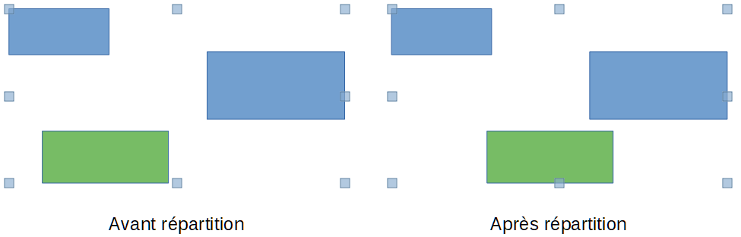
Figure 17 : Exemple de répartition selon l’axe horizontal

